ΕΛΛΗΝΙΚΗ ΔΗΜΟΚΡΑΤΙΑ  ΥΠΟΥΡΓΕΙΟ ΠΑΙΔΕΙΑΣ & ΘΡΗΣΚΕΥΜΑΤΩΝ  ---  ΠΕΡΙΦΕΡΕΙΑΚΗ Δ/ΝΣΗ  Α/ΘΜΙΑΣ & Β/ΘΜΙΑΣ ΕΚΠ/ΣΗΣ  ΚΕΝΤΡΙΚΗΣ ΜΑΚΕΔΟΝΙΑΣ  -----  ΚΕΝΤΡΟ ΠΕΡΙΒΑΛΛΟΝΤΙΚΗΣ ΕΚΠΑΙΔΕΥΣΗΣ  ΕΛΕΥΘΕΡΙΟΥ ΚΟΡΔΕΛΙΟΥ & ΒΕΡΤΙΣΚΟΥ |  | 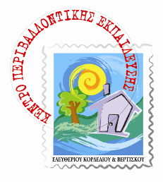  Θεσσαλονίκη, 29/3/2022  Αριθμ. Πρωτ.: 49
 |  | Προς:  Κοιν: | - Διευθύνσεις Π/θμιας & Δ/θμιας Εκπαίδευσης επικράτειας  Υπόψη Υπευθύνων Σχολικών Δραστηριοτήτων, Περιβαλλοντικής Εκπαίδευσης  - ΚΠΕ/ΚΕΠΕΑ
Πληροφορίες: | Χ. Αθανασίου
Τηλέφωνο | 2310 707150, 757130
e-mail: | kpe@kpe-thess.gr

ΘΕΜΑ: Ενημέρωση για δημοσίευση νέου εκπαιδευτικού υλικού με τίτλο «Τα υπέροχα δέντρα!».
Με χαρά μοιραζόμαστε μαζί σας το νέο εκπαιδευτικό υλικό με τίτλο «Τα υπέροχα δέντρα!», μια εκπαιδευτική προσέγγιση για τα οφέλη των δέντρων στην πόλη, που ετοίμασε η παιδαγωγική ομάδα του Κέντρου Εκπαίδευσης για το Περιβάλλον και την Αειφορία (Κ.Ε.ΠΕ.Α.) Ελευθερίου Κορδελιού.
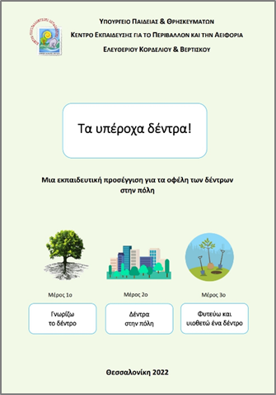
Σε μια εποχή που η κοινωνία και οι θεσμοί παγκοσμίως αναζητούν τρόπους για την αντιμετώπιση της κλιματικής αλλαγής και μετά το δραματικό καλοκαίρι του 2021 που η χώρα μας αντιμετώπισε εκτεταμένες πυρκαγιές με δραματικές συνέπειες τόσο στο κοινωνικό όσο και στο φυσικό περιβάλλον, ευχόμαστε το υλικό αυτό να αποτελέσει ένα χρήσιμο εργαλείο στα χέρια των έμπειρων εκπαιδευτικών μας, τόσο για την εκπαίδευση και την ευαισθητοποίηση των παιδιών σχετικά με την αξία των δέντρων, όσο και για τη διευκόλυνση της υλοποίησης δράσεων όπως η φύτευση δέντρων στις σχολικές αυλές, στα πεζοδρόμια και στις γειτονιές.

Το εκπαιδευτικό υλικό «Τα Υπέροχα Δέντρα» αποτελείται από τρία μέρη:
Κάθε μέρος αποτελείται από μία παρουσίαση για το θέμα που πραγματεύεται, ένα τεύχος για τον/την εκπαιδευτικό με προτάσεις αξιοποίησης και απλές οδηγίες χρήσης και ένα τετράδιο εργασίας για το/τη μαθητή/ μαθήτρια με προτάσεις δραστηριοτήτων για τα παιδιά.
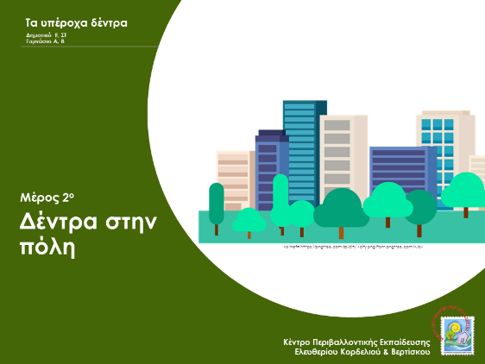
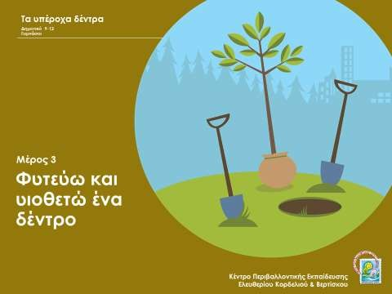
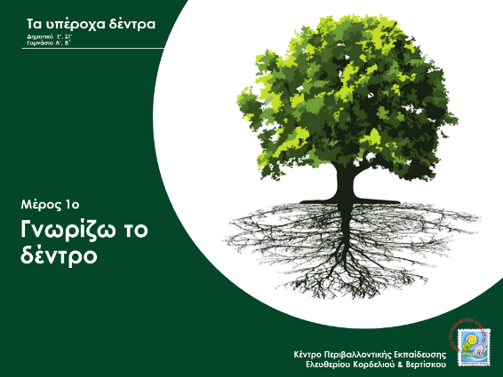
Μέρος 1^{ο} : Γνωρίζω το δέντρο Μέρος 2^{ο}: Δέντρα στην πόλη

Μέρος 3^{ο} : Φυτεύω και υιοθετώ ένα δέντρο
Μπορείτε να το κατεβάσετε και να το εξερευνήσετε συνολικά από την ιστοσελίδα μας εδώ http://www.kpe-thess.gr/el/ekdoseis/ekpaideytiko-yliko/ ή απευθείας από τον σύνδεσμο:
http://www.kpe-thess.gr/download/ekdoseis/ekpaideytiko_yliko/yperoxa-dentra.pdf
Προτείνουμε να εξερευνήσετε το υλικό ξεκινώντας από την παρουσίαση κάθε μέρους που σας ενδιαφέρει ενώ παράλληλα διαβάζετε το τεύχος εκπαιδευτικού και το τετράδιο μαθητή / μαθήτριας. Πατώντας τους συνδέσμους μέσα στο κείμενο μπορείτε να κατεβάσετε ξεχωριστά για κάθε μέρος τις παρουσιάσεις, τα τεύχη του εκπαιδευτικού και τα τετράδια για τα παιδιά.

Με εκτίμηση,
Για την παιδαγωγική ομάδα του ΚΠΕ
Χρυσούλα Αθανασίου, Υπεύθυνη ΚΠΕ/ΚΕΠΕΑ

